Территориальные органы

УМВД России по г. Тамбову
Начальник УМВД России по г. Тамбову Пудовкин Александр Сергеевич
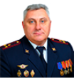

Отдел полиции № 1
Начальник отдела полиции № 1 УМВД России по г. Тамбову Шибанов Олег Алексеевич
Начальник отдела полиции № 1 УМВД России по г. Тамбову Дмитриевцев Максим Юрьевич

Отдел полиции № 2
Начальник отдела полиции № 2 УМВД России по г. Тамбову Свиридов Станислав Владимирович
Отдел полиции № 3
Начальник отдела полиции № 3 УМВД России по г. Тамбову Дьяков Владимир Николаевич

Отдел полиции № 4
Начальник отдела полиции № 4 УМВД России по г. Тамбову Симаков Павел Юрьевич

ОМВД России «Тамбовский»
Начальник ОМВД России «Тамбовский» Иноземцев Игорь Вячеславович
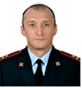

ОМВД России «Жердевский»
Начальник ОМВД России «Жердевский» Евсеевичев Константин Иванович
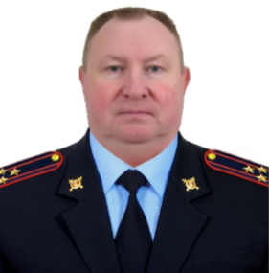

МОМВД России «Знаменский»
Начальник - подполковник полиции Климов Валерий Викторович
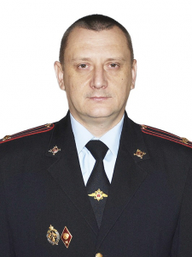

Отделение полиции (п. Сатинка)
Начальник отделения полиции (п. Сатинка) Севастьянов Алексей Анатольевич

ОМВД России «Инжавинский»
Начальник ОМВД России «Инжавинскоий» Баженов Олег Викторович

МОМВД России «Кирсановский»
Начальник МОМВД России «Кирсановский» Кулначев Олег Викторович
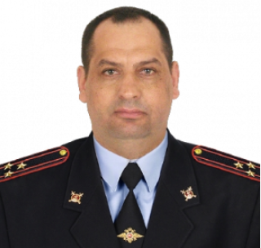
Отделение полиции (р.п. Умёт)
Начальник отделения полиции (р.п. Умёт) Кафтанов Владимир Владимирович

Отделение полиции (с. 2-я Гавриловка)
Начальник отделения полиции (с. 2-я Гавриловка) Земцов Сергей Николаевич

ОМВД России по г. Котовску
Начальник ОМВД России по г. Котовску Бодров Дмитрий Викторович
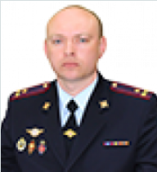

ОМВД России по г. Мичуринску
Начальник ОМВД России по г. Мичуринску Коломоец Сергей Михайлович
Начальник - полковник полиции Тегенев Игорь Александрович
Отделение полиции (ст. Кочетовка)
Начальник отделения полиции (дислокация ст. Кочетовка) Бортников Андрей Валерьевич

МОМВД России «Мичуринский»
Начальник - подполковник полиции Платонов Александр Иванович
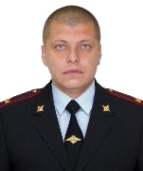

Отделение полиции (р.п. Дмитриевка)
Начальник отделения полиции (р.п. Дмитриевка) Попов Александр Александрович

Отделение полиции (с. Петровское)
Начальник отделения полиции (с. Петровское) Ненахов Алексей Александрович

МОМВД России «Мордовский»
Начальник МОМВД России «Мордовский» Терентьев Алексей Алексеевич

Отделение полиции (р.п. Токарёвка)
Начальник отделения полиции (р.п. Токарёвка) Леонов Сергей Николаевич

МОМВД России «Моршанский»
Начальник МОМВД России «Моршанский» Ермаченко Юрий Александрович
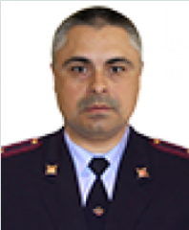
Отделение полиции (c. Пичаево)
Начальник отделения полиции (с. Пичаево) Матросов Николай Иванович

МОМВД России «Первомайский»
Начальник МОМВД России «Первомайский» Агейкин Андрей Валентинович
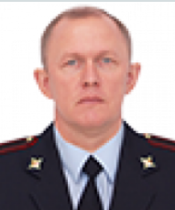

Отделение полиции (с. Староюрьево)
Начальник отделения полиции (с. Староюрьево) Ненашев Игорь Александрович

МОМВД России «Рассказовский»
Начальник МОМВД России «Рассказовский» Свиридов Станислав Владимирович
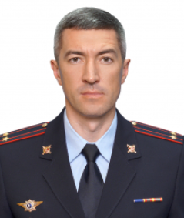

Отделение полиции (с. Бондари)
Начальник отделения полиции (с. Бондари) Глазков Дмитрий Юрьевич

ОМВД России «Сосновский»
Начальник ОМВД России «Сосновский» Рожков Александр Александрович
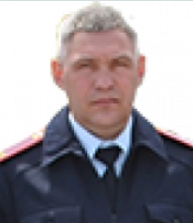

МОМВД России «Уваровский»
Начальник МОМВД России «Уваровский» Милосердов Андрей Михайлович
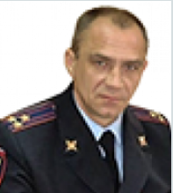

Отделение полиции (р.п. Мучкапский)
Начальник отделения полиции (р.п. Мучкапский) Кулдошин Андрей Виеторович

Отделение полиции (р.п. Ржакса)
Начальник отделения полиции (р.п. Ржакса) Плешанов Александр Александрович

